## 付款单操作说明

【财务】→【付款单】

一 采购订单数据

1. 【日期】采购订单页签下日期查询按照供货日期。
2. 【生成付款单】选中客户，右键，生成付款。

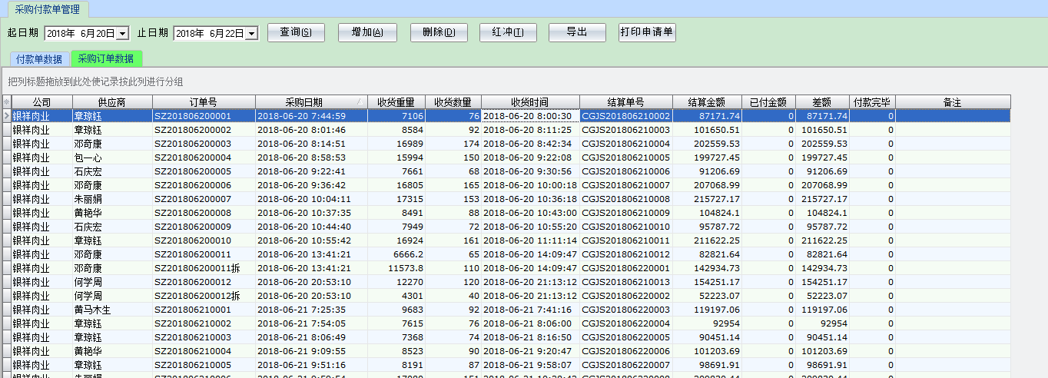

选择付款银行，付款日期。

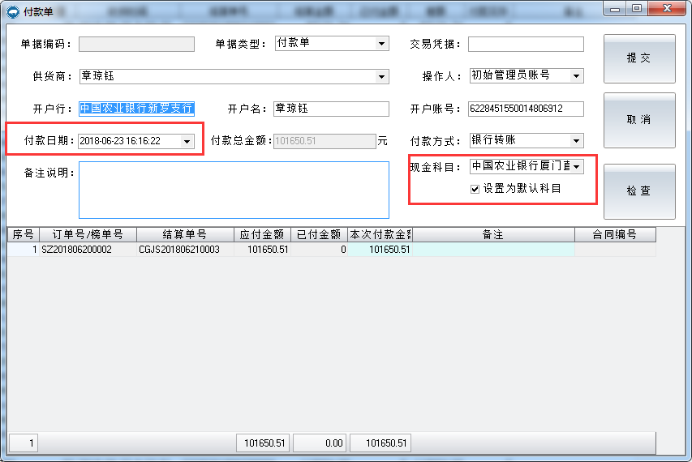

右键点击空白区域，选择【添加结算单付款明细W】，勾选要添加的付款明细，确定提交。

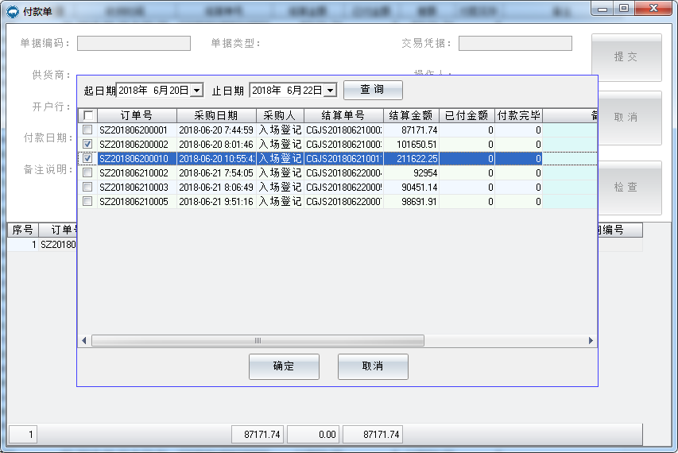

二 付款单数据

1. 【日期】付款单数据页签查询日期为付款日期。
2. 【打印申请单】选中客户，点击打印申请单。

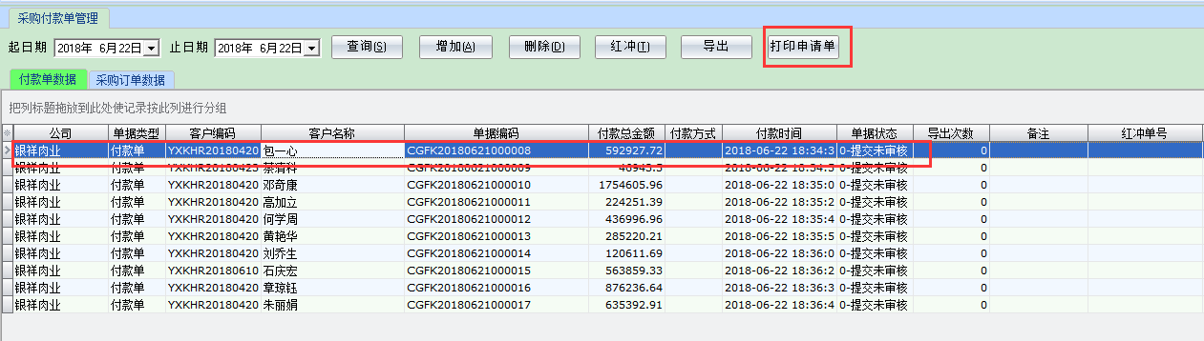

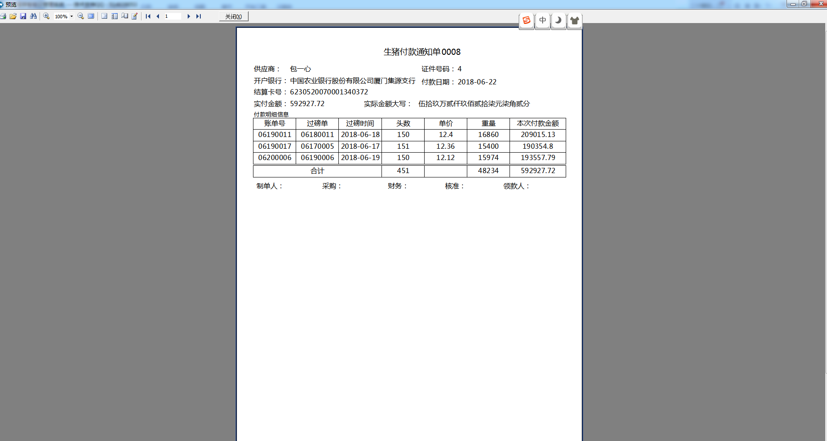

1. 【导出】点击导出按钮，将当前导出页面显示单据导入K3.(单据导出到金蝶K3银祥肉业)。

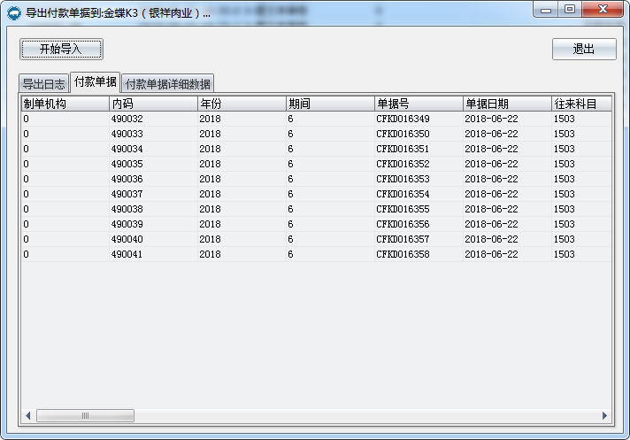

如果出现下图提示，说明对应的单据已经进行过导入K3操作，请确定原来导入K3的单据是否已经处理，防止重复。

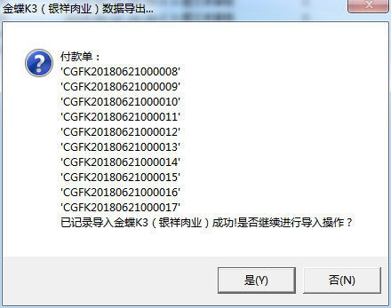

1. 【删除】

如已经生成付款单，存在错误或者需要修改，选中错误单据，点击【删除】按钮。重新生成付款单。